15 TEMMUZ ÇOCUK GAZETESİ ÖZEL SAYISI

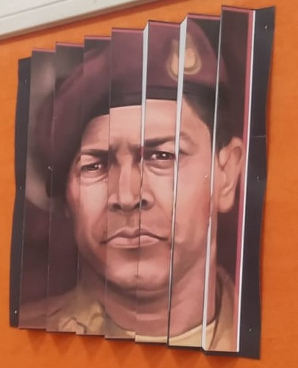

2024

ŞEHİT NURGÜL BAYRAM ALADAĞ İLKOKULU
11.01.2024

"O nasıl bir yürek ki, onlarca tanka bedel
Ölüm bile vız gelir utanır ecel
Seninle gurur duydu vatan
Yeniden dile geldi Selanik Türküsü"
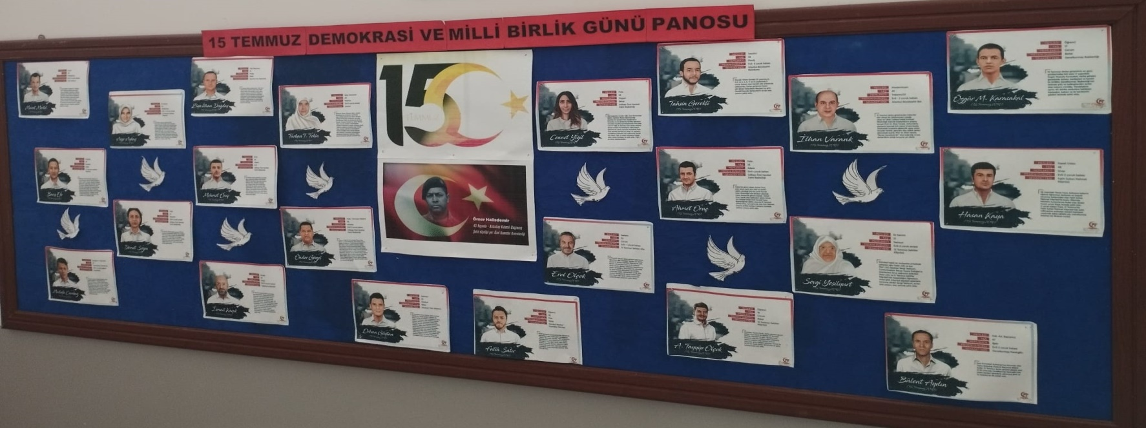
OKUL PANOMUZ
MANŞET YAZI
Yurdumuz; 15 Temmuz 2016 gecesi milletimizin birlik ve beraberliğine, demokratik düzenimize, hukukun üstünlüğüne ve milli iradeye yönelik tarihin kaydettiği en büyük ihanet girişimine, menfur bir kalkışmaya maruz kalmıştır. Yüce milletimiz, ülkemizin bölünmez bütünlüğü ile milletimizin birlik ve beraberliğinin anayasal güvencesi olan demokratik düzenimize ve milli iradeye tarihte eşi olmayan cesaret ve kararlılıkla canını ortaya koyarak büyük bir özveriyle sahip çıkmıştır. Ülkemizin birliği ve devletimizin bekası için canlarını feda ederek şehadet şerbetini içen aziz şehitlerimize Allah’tan rahmet diliyor, tüm şehit ve gazilerimize şükranlarımızı sunuyoruz.

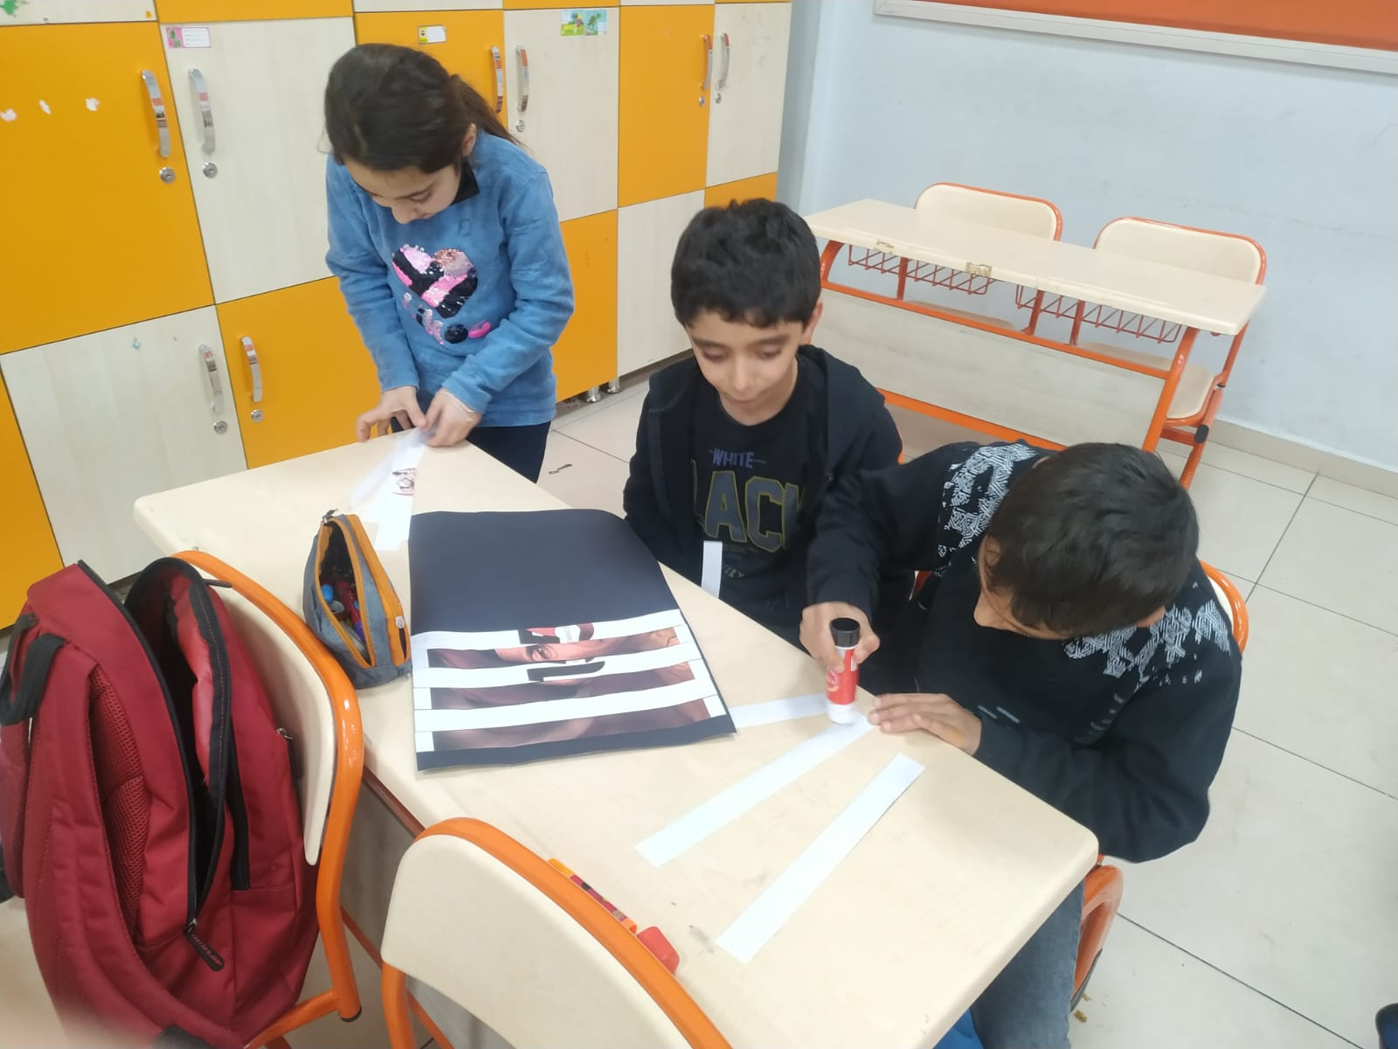
SINIF ETKİNLİKLERİMİZ
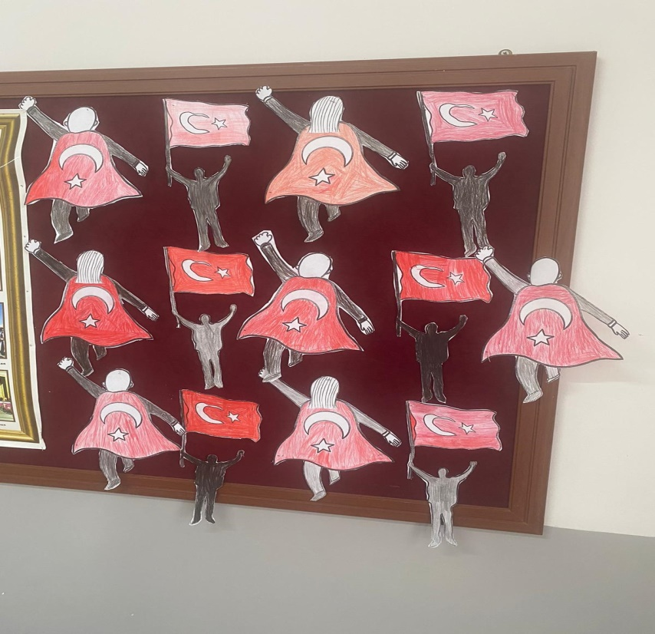
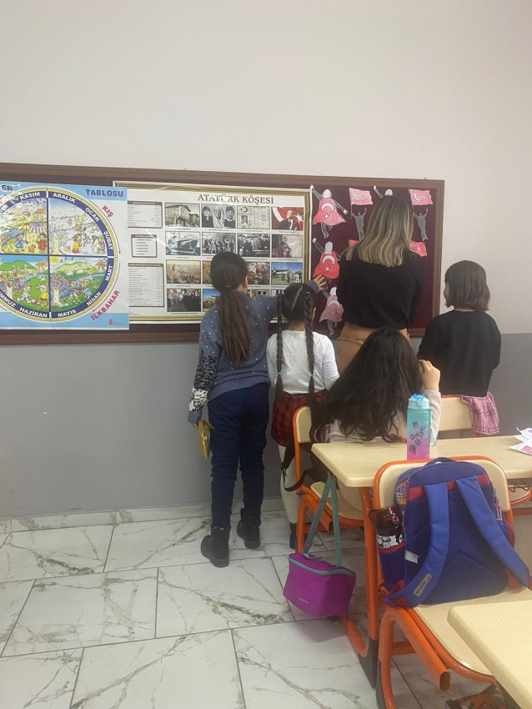
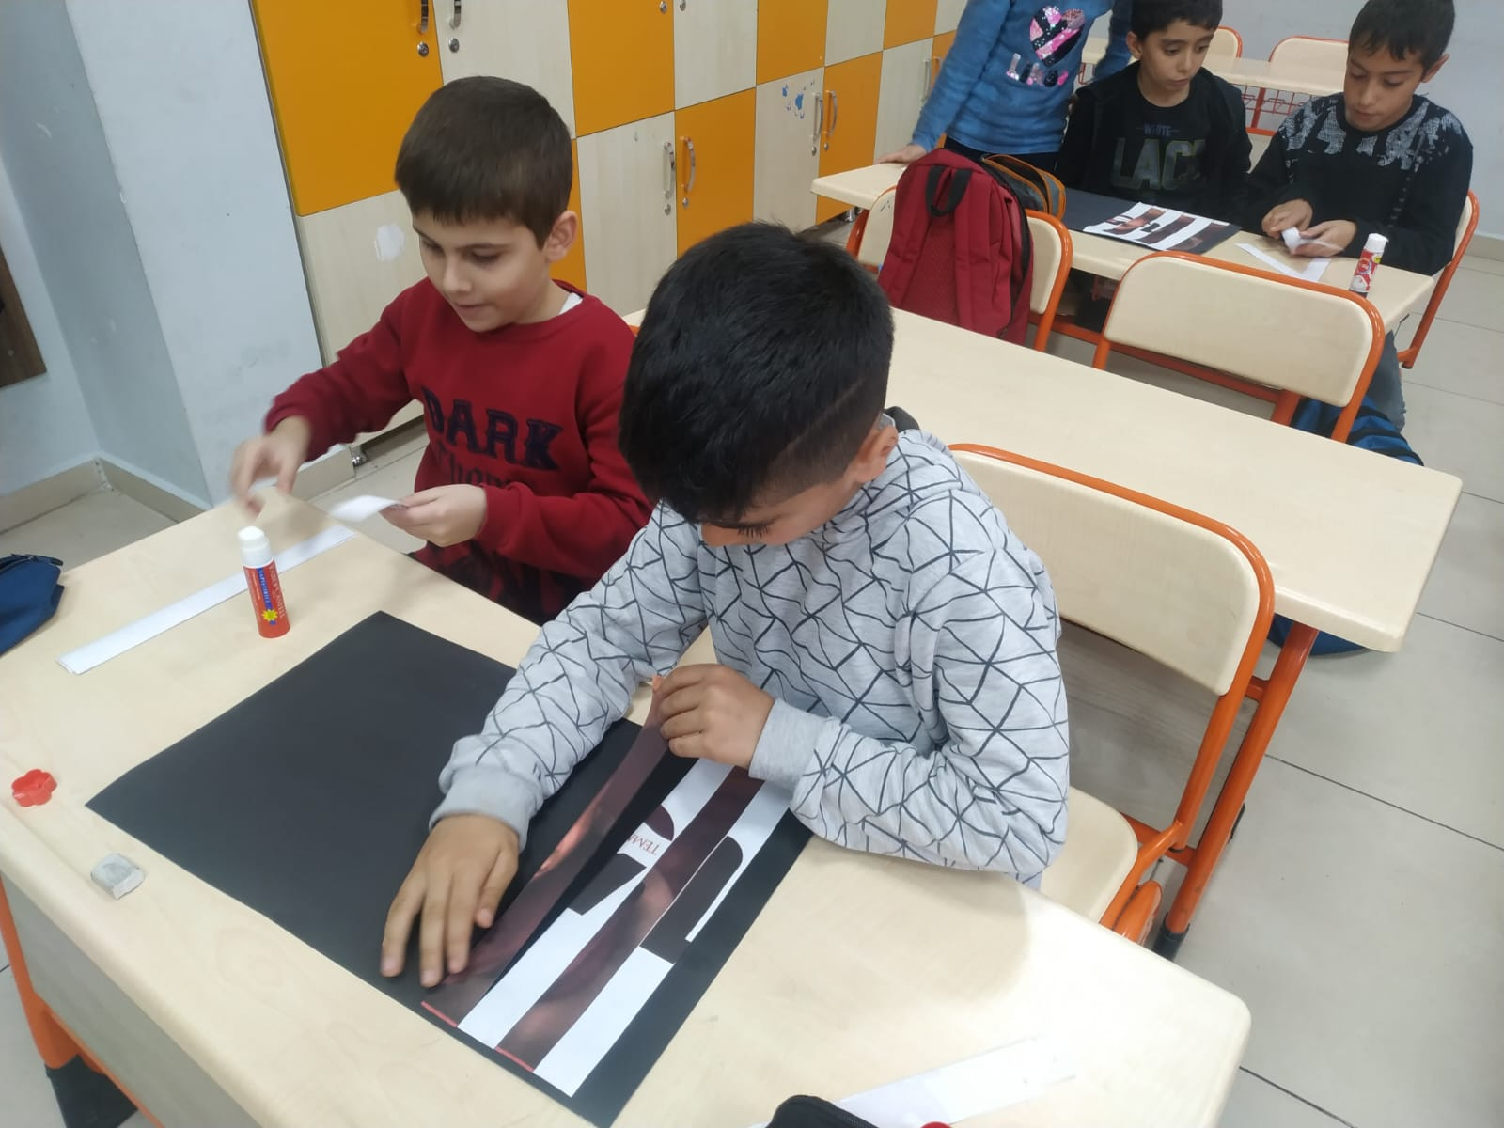

15 Temmuz 2016 günü darbe girişimiyle karşı karşıya kalan Türkiye, milleti ve devletiyle omuz omuza verdiği direniş ve mücadeleyle tüm dünyaya örnek teşkil etmiştir. Türk demokrasisini hedef alan bu hain girişim, Türk halkının demokrasiyi ve seçilmiş iradeyi korumak için gösterdiği destansı direnişle geri püskürtülmüştür. Cumhurbaşkanı Recep Tayyip Erdoğan’ın çağrısıyla sokağa dökülen Türk milletinin gösterdiği cesaret ve kararlılıkla elde edilen bu zafer, dünyada örneği olmayan bir ruh halini ve demokrasi bilincini ortaya koymaktadır. Zaferle sonuçlanan bu anlamlı direnişi ve mücadele ruhunu toplumsal hafızada her daim diri tutmak amacıyla “15 Temmuz Demokrasi ve Milli Birlik Günü” her yıl özenle hazırlanan çeşitli etkinliklerle anılmaktadır.

